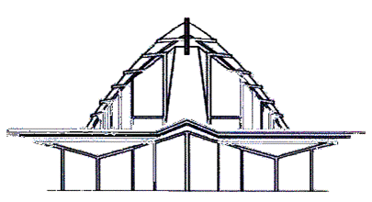
——————————————————————————
assemblée de la Polynésie française
te fare 'āpo'ora'a rahi nō pōrīnetia farāni

Groupe Union Pour Le Développement,
(UPLD)

Papeete le mardi 23 août 2011

Les pleureuses de l’autonomie

Quoiqu’en disent les groupes autonomistes, le vote sur la décolonisation de notre pays est acquis et sans équivoque. Ils feront appel au juge administratif sur des pâles questions de procédure. Quelle que soit la réponse du tribunal, ils seront déboutés devant l’Histoire, car peut dire un juge sur une résolution qui ressort du domaine hautement politique ?

Même si les autonomistes pour une fois tous regroupés, mais juste pour dire non, obtiennent gain de cause, il est déjà trop tard. La demande de réinscription est inscrite à l’agenda du Forum. Et si, sans crainte du ridicule, ils se rendent à Auckland pour porter leur protestation, les pays libres qui organisent la réunion n’auront qu’un regard poli pour eux et pour cette justice qu’ils considèrent à juste titre comme coloniale.

Les autonomistes ont raté leur rendez-vous avec l’Histoire juste par crainte de perdre leur électorat. Au lieu d’expliquer ce qu’est la décolonisation, un accord de rattrapage et de progrès, ils ont brandi le « spectre » de l’indépendance, alors qu’ils savent parfaitement que ce n’est pas l’enjeu. Triste comédie, ils trompent leur électorat et se mentent à eux même.

Nous avons tous sous les yeux l’exemple d’un pays qui a été réinscrit sur la liste des pays à décoloniser, celui de la Nouvelle Calédonie. Même ceux des Calédoniens les plus farouchement opposés à « l’ingérence » de l’ONU, s’en félicitent aujourd’hui. M. Harold Martin, favorable au maintien de l’état français, s’est prononcé à Tahiti sur les conséquences positives de cette décision dans tous les domaines, politique, social économique et culturel.

Où en sommes nous après plus de 30 ans d’autonomie et avec tout l’argent de la bombe ? Au lieu de s’accrocher à un fantôme d’autonomie comme à une bouée de sauvetage, l’opposition devrait réfléchir et reconsidérer sa position en fonction des nouvelles données consécutives à notre propre crise.

Car : 1939

Le Président

Vito MAAMAATUAIAHUTAPU

